***«ПОЛОВОЕ ВОСПИТАНИЕ ДЕТЕЙ И ПОДРОСТКОВ»***

Некоторые считают, что обсуждать эти проблемы неприлично. Взрослые стараются обойти молчанием вполне естественные вопросы, которые интересуют детей и подростков.

*Цель полового воспитания – воспитать целостную личность женщины и мужчины, способных адекватно осознавать и переживать свои физиологические и психологические особенности, устанавливать оптимальные отношения с людьми своего и противоположного пола во всех сферах жизни.*

**Как мы отвечаем на их вопросы**

(шесть типовых вариантов из «ЭН» возможных)

1. Пресечение простое: «Отстань. Не приставай. Потом. Некогда. Не задавай глупых (неподобающих, неприличных, некрасивых, нахальных, ужасных и т.д. и т.п.) вопросов. Спроси о чем-нибудь другом»

*Реакция: «Задам, но не вам».*

1. Пресечение со ссылкой на возраст: «Тебе еще рано это знать. Много будешь знать, скоро состаришься»

*Реакция: «Долго ждать? Не хотите объяснять – выясню сам».*

1. Пресечение со следствием: «А почему это вдруг заинтересовало? Такая странная тема, а? Кто тебя… навел на размышления, а? Выкладывай? Уж не Миша ли (не Маша ли)».

*Реакция: «Ах вот оно что…».*

1. Отзывчивость не по делу: «Хвалю, приветствую и поздравляю. Весьма знаменательно, весьма, надо сказать, своевременно у тебя возник данный вопрос. А учитывая потребность детства во всесторонних знаниях, он не мог не возникнуть. Как известно, знание – сила, а в человеке все должно быть прекрасно, все без исключения, душа и это, как его… Ну, ты понимаешь. Итак, рассмотрим, прежде всего, общефилософский аспект проблемы…».

*Реакция: «Ну, когда же ты перестанешь так нудно врать?»*

1. Отзывчивость своеобразная: «Хи-хи-хи, ха-ха-ха, хо-хо-хо. А ну-ка выйдем из кухоньки, чтобы бабушка не слыхала. Я тебя кое-что объясню, хе-хе-хе, для начала»

*Реакция: «Ну и ну…».*

Неподготовленность и неосведомленность детей и подростков в вопросах пола нередко оборачивается потерей здоровья и тяжелыми жизненными драмами. Поэтому половое воспитание нужно начинать уже в раннем возрасте и проводить его нужно индивидуально, с учетом пола, возраста, степени подготовленности детей.

Начинать такой разговор нелегко, но необходимо. Такие разговоры вести лучше с сыном отцу, а с дочерью - матери.

Лучше, если ребенок узнает об этих явлениях  на год раньше, чем на час позже. Упустить время – значит способствовать появлению у детей недоверия и критического отношения к родителям.

**Правила обсуждения половых вопросов**

1. Постарайтесь вести беседу в естественной форме и доброжелательно.
2. Избегайте длинных лекций – ребенку хочется задавать вопросы и получать конкретные ответы.
3. Не бойтесь сказать «слишком много» о сексе – из памяти выветрится все, что не понятно.
4. Если Вы не можете ответить на вопрос, не бойтесь обратиться к более знающему человеку.
5. Не ограничивайтесь одними фактами – расскажите о своем отношении к ним и своих переживаниях.
6. Ответив на вопрос ребенка, убедитесь, что он понял Вас.
7. Сохраняйте тайну разговора.
8. Очень хорошо, если после Вашего разговора у него появятся новые вопросы.

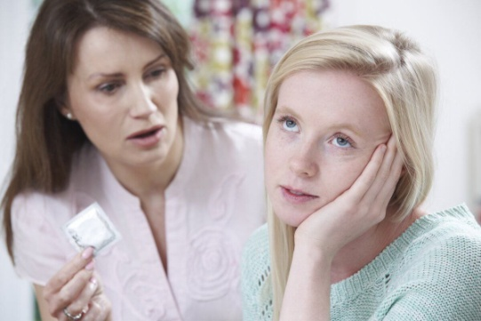**Что же делать родителям, если подросток начал половую жизнь?**

В первую очередь, смириться. Главная задача в этом случае – не потерять окончательно контакт с ребенком. Не надо бояться называть вещи своими именами: разговор следует вести как со взрослыми. Обязательно нужно провести беседу о последствиях половой жизни: о гинекологических, инфекционных, венерических заболеваниях, о гормональных нарушениях из-за неграмотного обращения с контрацептивами, о вреде ранней беременности.

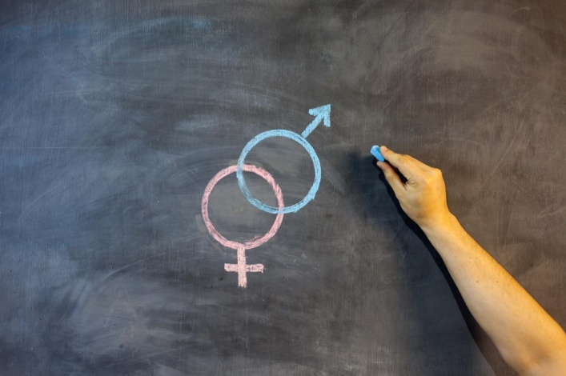Воспитывайте у девушки ответственность за возможную беременность, а у юношей – ответственность за возможную беременность его партнерши.

**Роль семьи в половом воспитании**

Самую большую роль в половом воспитании девочек и мальчиков играет личный пример родителей. Грош цена красивым речам, если закончив наставление сыну, муж набросится на жену с грубостями. При половом воспитании мальчиков и юношей надо не забывать о необходимости поддерживать мужской авторитет. Недопустимо, чтобы жена критиковала при детях действия отца, унижала его, даже если заслуженно. Сын усваивает, глядя на отца, свою линию поведения, в том числе и с лицами противоположного пола, а для дочери отец - возможный идеал будущего супруга.

**Причина проблем полового развития**

Чем лучше отношения в семье, чем больше эмоционального тепла подросток получает именно в семье, тем меньше вероятность того, что он будет искать эмоционального тепла вне семьи.

Кабинет медико-социальной помощи врача акушера-гинеколога

ОГБУЗ «Куйтунская РБ»

п. Куйтун, ул. Киевская д. 34.

с **8.30 до 17.30**

кроме субботы и воскресенья

с **13.00 до 14.00** –

перерыв на обед

**Тел. 8-39536-5-20-10**

Специалист по социальной работе:

**Борисенко Светлана Викторовна**

Психолог

**Агригороае Анастасия Яковлевна**

**Кабинет медико-социальной помощи педиатрического отделения при поликлинике ОГБУЗ «Куйтунская РБ»**

**Специалист по социальной работе**

**Зыкова Наталья Андреевна**

**Министерство здравоохранения**

**Иркутской области**

**ОГБУЗ «Куйтунская РБ»**

**«Нежный**

**возраст»**



2024г.